ANEXO VII – PROJETOS E CROQUIS
- Avenida Valério Emílio Ribas
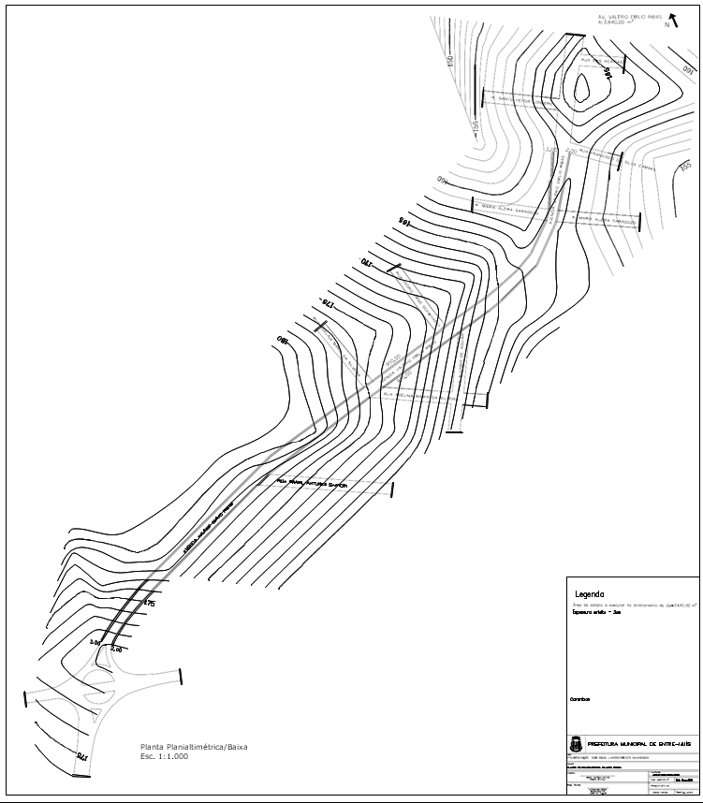

2 - Travessa Serafin Obregon e Travessa Salustiano Quadra da Luz
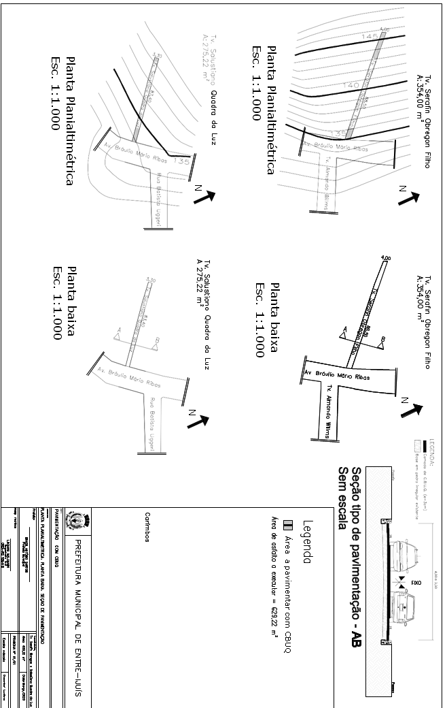

3 - Rua Dorival Batista dos Santos
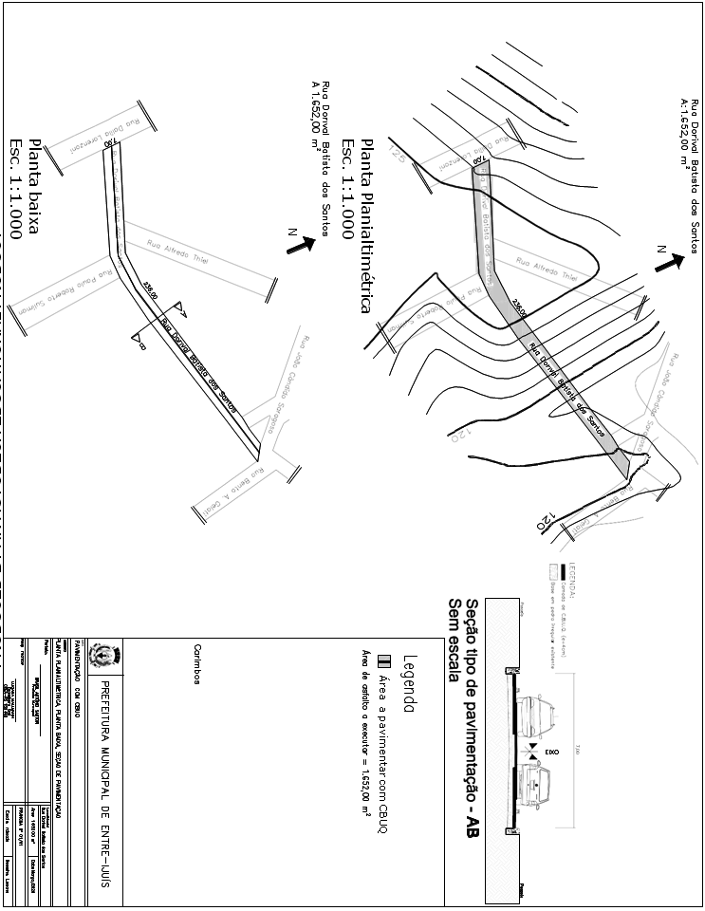

4 - Rua Adolfo Pinto
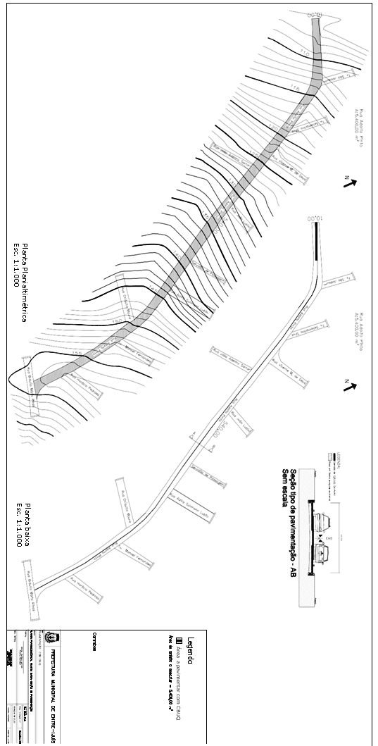
5 - Travessa Ouro Preto
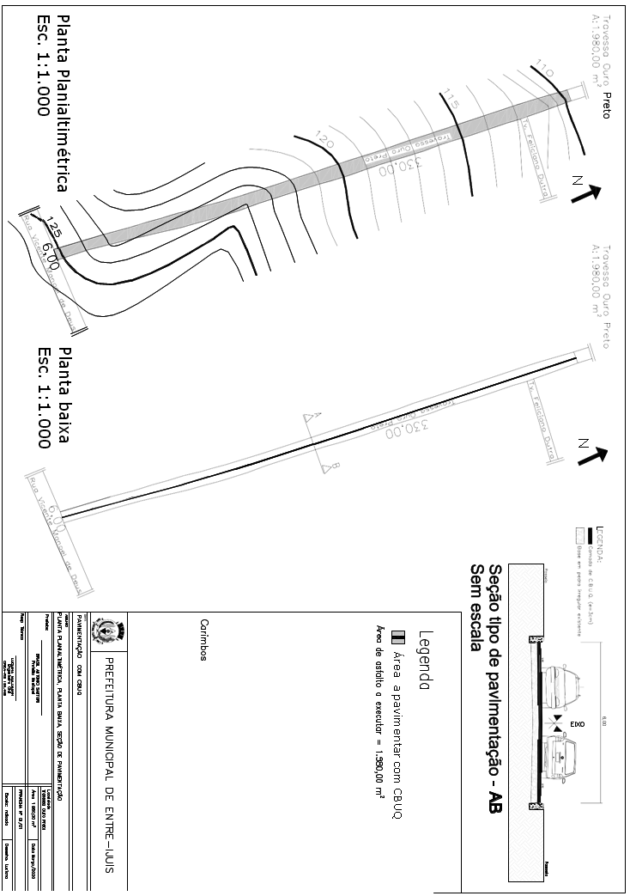

6 - Travessa Estevão Klaic
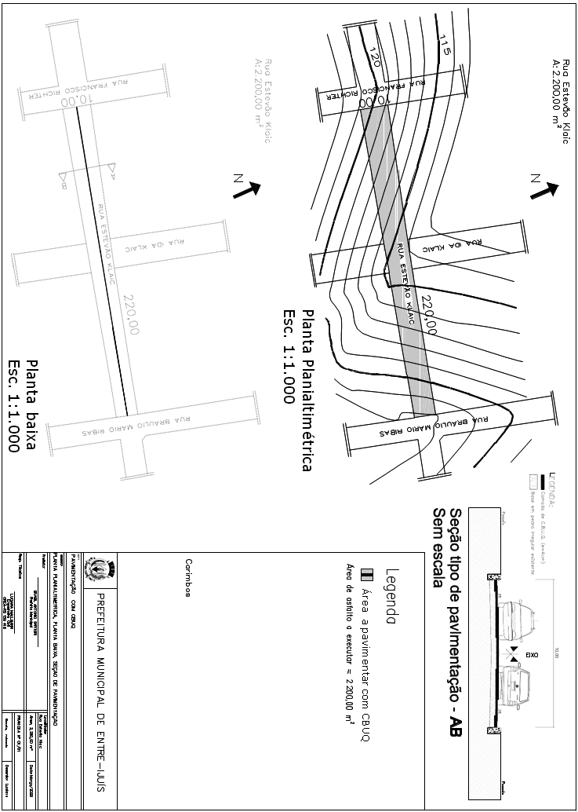

7 - Travessa Chiquito Moura
